下面通过一个案例对header元素的用法进行演示，如例2-5所示。
  - example05.html
- <!doctype html>
- <html>
- <head>
- <meta charset="utf-8">
- <title>header元素的使用</title>
- </head>
- <body>
- <header>
- <h1>秋天的味道</h1>
- <h3>你想不想知道秋天的味道？它是甜、是苦、是涩...</h3>
- </header>
- </body>
- </html>
运行例2-5，效果如图2-7所示。
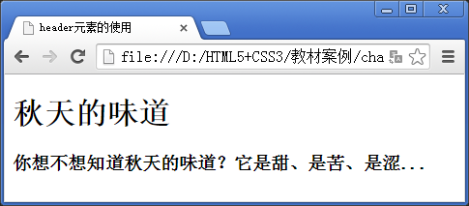
- header元素效果展示

